

**课堂教学管理会议简报**

2017年5月9日上午，我校领导蒋清民、赵玉奇、教务处处长朱明悦、副处长王勇、付永、李杰、学生处处长马伟强、赵明、团委书记张凡、心理健康教育中心主任白亚利、基础教学部主任刘治选、体育教学部主任徐涛及各二级学院院长、书记参加了课堂教学管理会议。会议由院长赵玉奇主持。

会上，蒋清民书记根据教学检查中现存在问题，如有学生带食物进教室，上课有学生睡觉、玩手机等，分析问题产生的原因，一、对学生要求不严格，望教育管理人员、二级学院、辅导员对学生严格要求；二、教师课堂纪律管理不严格，只讲课不育人，要加强教师规范管理；三、任课教师、二级学院院长、书记、辅导员建立的立体交互联动机制不成熟，不能及时、准确、共享课堂信息。就现存问题提出整改建议：一、以二级学院为单位召开职工大会，分别对辅导员、任课教师提出要求，加强课堂管理；二、召开学院学生干部大会，加强学风建设；三、学生处、教务处、团委、二级学院检查、抽查相结合，建立沟通、协调机制，四、以飞行听课为契机，建立教师、学生规范。

赵玉奇副院长向参会者提出教书育人、管理育人、服务育人的理念。具体实施方案：一、预防为主，加大课堂管理宣传力度，二、教务处、学生处、实训中心按照课堂教学教师管理规范、无手机课堂、学生管理“八不准”严格检查，及时总结、排序、通报。

最后朱明悦处长提出要求，一、先告知规范后质量，二、提高课堂教师教、学生学的质量。

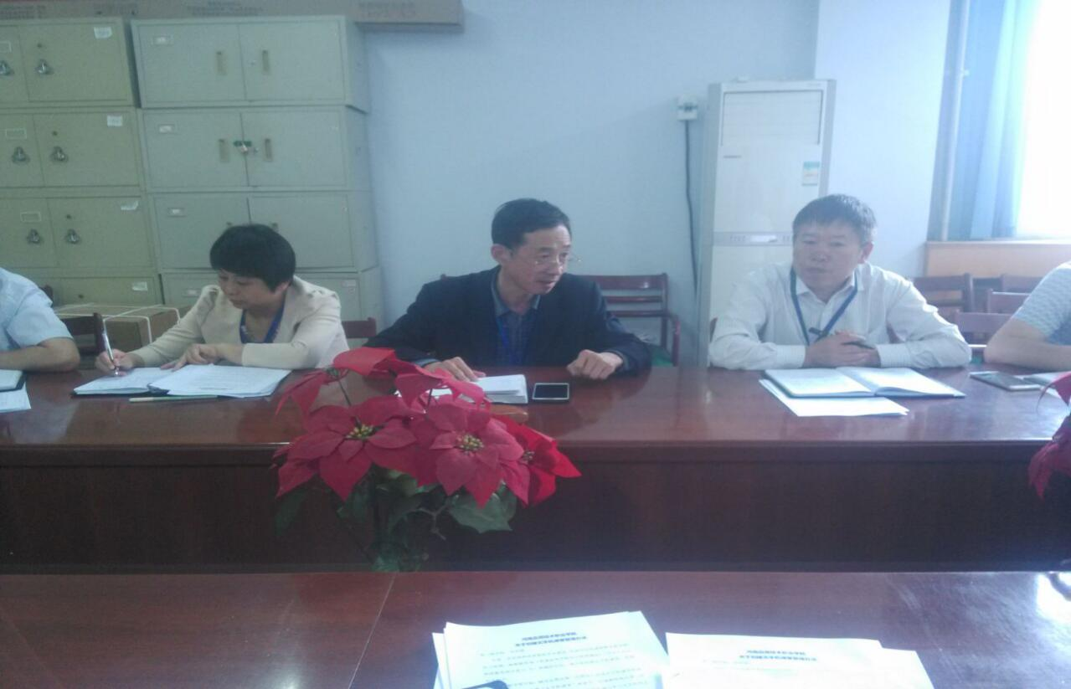

赵院长讲话

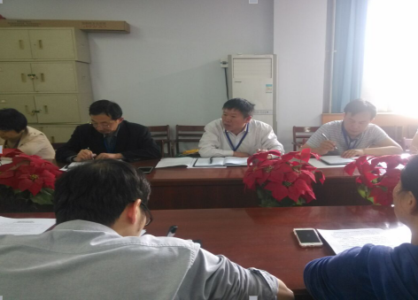

蒋书记讲话